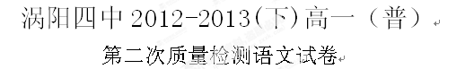本试卷分第I卷和第Ⅱ卷两部分，考试时间为150分钟，满分150分。
注意事项：
1.答卷前，考生必须将自己的区县、学校、姓名、考号填写在答题卡上。
2.请按照题号顺序在答题卡各题目的答题区域内作答，超出答题区域书写的
答案无效；在草稿纸、试题卷上答题无效。
3.选择题部分必须使用2B铅笔填涂；非选择题部分必须使用0.5毫米的黑色签字笔书写，字体工整、笔迹清楚。
4.保持卷面清洁，不折叠、不破损
第I卷（阅读题 共67分）
一、 阅读下面文字，完成1-3题 （9分）
人文教育的位置在哪里
我认为学校教育应该包含两种，一种是坚持从无到有、从少到多的知识积累，积累的过程是灌输性的，这些知识本来存在于人的生命意识以外，通过灌输把它送入人的主观世界里去，使人慢慢变得丰富起来；还有一种教育，是以人为能动的活的生命体作前提，人本身具有一种人之所以为人的能力，用过去的说法，就是人性的因素。人性的因素与知识的因素不一样，人性是人的生命以内的东西，知识是人的生命以外的东西。当然，人不会一出生就意识到“我是人”，“应该怎么做人”的问题是道德范畴的问题。我们能吃能睡还不能说是个合格的人，还必须要有一种良知来支撑自己的行动，这样一种良知是通过点点滴滴的教育来把它唤醒。光靠科学技术的训练无法完成，光靠金钱权力也无法完成，它需要文史哲的长期熏陶和教育。
这两种教育，前者姑且称作是技术知识教育，具有工具价值；后者姑且称作为人文教育，更重在精神价值。两者从方式到形态都不一样，并非是完全和谐的，如果对人文教育也采取灌输性的知识教育的方法，有时反而压抑了真正的人性的因素。所以，人文教育不等于人文知识的教育，人文知识如果不与真正的人文精神联系在一起，只是死背教条，脱离实际的感性生活，那只能是一种后果：学生把知识的因素都接受了，但人性的因素却越来越遮蔽了。这并不是人文教育的理想结果。
其实，人文教育的困境，全世界各个国家都存在，它与所谓的全球性的现代化进程的关系一直处理不好。整个世界潮流就是强调技术知识教育，国家对教育的要求指标充满了计量化的特征，这当然会把科学技术搞上去，但人文一方面的欠缺所造成的后果则很少有人在考虑。2000年浙江省金华市一个中学生不堪教育压力残杀母亲的事件，不仅仅在中国发生，外国也是有的。美国校园里那么多的暴力行为发生，本质上就是美国独尊技术知识教育，缺损人文教育的恶果。灌输式的人文教育没有把人内心中的真善美的能量唤醒，反而把这些人性中的好的因素压抑了，扼杀了，所以才使受教育者对人性的好的因素由反感到仇恨。像德国这样具有发达人文传统的国家，像日本这么一个讲究礼仪的民族，为什么会出现法西斯主义？为什么中国在20世纪五六十年代社会主义蒸蒸日上的时候，会爆发文化大革命？这些问题，在我看来都与人文教育的失败有关。一个国家，一个民族，在发愤图强、卧薪尝胆的历史阶段里，往往要求万众一心，集中追求同一个现实的目标，比如发展经济、提高生活水平、称雄世界等等，为了实现这样的目标，在教育上会有意无意地压制另外一些因素，比如人文精神。因为人文精神在现实生活中的作用不容易显现出来。它的失落不容易被注意到，等到大家集体发现就来不及了。
人文精神最根本的一点就是要唤起人的自由自在的人格境界，一种独立精神和自由思想。人文精神是可以通过人文学科的教育实践来逐步探索体会的。中国进入世界经济体系大约是不可逆转了，我们已经加入WTO。但是，我们的人文教育是否必须进入西方模式，而使我们本来的人文教育传统毁掉？我觉得当务之急是如何在西方的模式下坚持民族的自主性和多样性。我们任重而道远。
1．对人文教育的本质表述最准确的一项是 （ ） （3分）
A．坚持从无到有、从少到多的知识积累，使之灌输到人的主观世界中使人慢慢变得丰富起来的教育。
B．重点通过文史哲的长期熏陶和教育，唤醒人性中真善美的因素和做人的良知的教育。
C．通过各种知识的学习，培养人的真善美的品性，使之能意识到“我是人”的教育。
D．传授文学、历史、哲学等人文学科的知识，使人懂得做人道理的教育。
2．下面不属于造成人文教育的困境的原因的一项是 （ ） （3分）
A．整个世界潮流都强调技术知识教育。
B．国家对教育的要求充满了计量化特征，而对人文缺损所造成的后果则很少有人考虑。
C．一个国家或民族为了实现某个目标，在教育上会有意无意地压制人文教育。
D．压抑、扭曲、扼杀人性，使受教育者对人性的好的因素由反感到仇恨，从而引发恶性事件的发生。
3．根据文中信息，下面的推断不正确的一项是 （ ） （3分）
A．人文教育应该是通过人文学科的教育实践来逐步探索体会人文精神，唤醒人性良知，而不是仅仅灌输人文学科知识。
B．在当前世界经济全球化大潮中，我国的人文教育也应该向西方学习，进入西方的模式，与世界接轨。
C．为了走出我国当前人文教育的困境，必须继承我们本来的人文教育传统，坚持民族的自主性和多样性。
D．人文精神是通过人文教育唤醒人们本性中真善美的因素和独立的精神、自由的思想。
二．（33分）
阅读下面的文言文，完成4--7题。
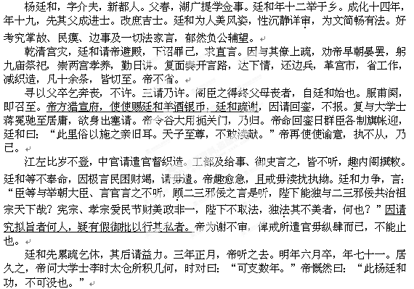4．对下列句子中加点的词的解释，不正确的一项是 （ ） （3分）
A．性沉静详审 审：慎重
B．独法其不美者，何也 法：效法，仿效
C．趣内阁撰敕 趣：通“促”，催促
D．顾二三邪佞之言是听 顾：顾念
5．以下各组句子中，全都表明杨廷和直言劝谏的一组是 （ ） (3分)
①下诏罪己，求直言 ②凡十余条，皆切至
③驰至居庸，欲身出塞请 ④天子至尊，不敢渎献
⑤因极言民困财竭，请毋遣 ⑥疑有假御批以行其私者
A．①③⑤ B．②④⑥ C．①②⑤ D．③④⑥
6．下列对原文有关内容的概括和分析，不正确的一项是 （ ） （3分）
A．杨廷和少年成名志向远大。他十二岁中举，十九岁时比父亲先考中进士，喜欢考察研究国家的旧制旧例、民情、边防事务及一切法家理论，志向高远。
B．杨廷和讲究孝道。父亲去世时，他请求允许奔丧，但皇上不答应，杨廷和再三请求，皇上才答应了。杨廷和的做法也开了内阁大臣得以守满丧期的先例。
C．杨廷和敢于制止皇帝的不合理要求。皇上在宣府打猎，命令群臣在他回京之日制旗到帐前来迎接，杨廷和认为这些要求不妥，执意不从，皇上只好作罢。
D．杨廷和爱惜民力。江东一带连年歉收，宦官请求派官员督促织造，杨廷和等不奉命，趁机极力说明人民困顿、财物枯竭，请求不要派遣，终于阻止了此事。
7．把文中画横线的句子翻译成现代汉语。 （10分）
（1）帝方猎宣府，使使赐廷和羊酒银币，廷和疏谢。 （5分）

（2）因请究拟旨者何人，疑有假御批以行其私者。 （5分）

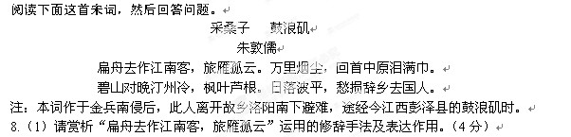

9.（2）请结合全词，简要概括作者所抒发的思想感情。（4分）

- 默写下列名句名篇中的空缺部分（任选6小题。如全选，则只改前6题） （6分）
- ,孤舟一系故园心。（杜甫《秋兴八首》其一）
- ，幽咽泉流冰下难。（白居易《琵琶行》）
- 君子博学而日参省乎己， 。（荀子《劝学》）
- 良将劲弩守要害之处， 。（贾谊《过秦论》）
- 5.古之学者必有师。师者， 。（韩愈《师说》）
- 莫听穿林打叶声， 。 （苏轼《定风波》）
- 四十三年，望中犹记 ， 。（辛弃疾《永遇乐 京口北固亭怀古）
- ，到黄昏、点点滴滴。（李清照《声声慢》）
三、文学类文本阅读（25分）
阅读下面的文字，完成11－14题
定 风 珠
魏继新
小镇多吊脚楼，旧称干阑。此屋沿溪而建，时传为避毒豸虫蛇而筑，人居其上，可眺山水岚雾，倒也有十分情趣。且房屋鳞次栉比，多为木柱板壁，街道为麻石路面，凹凸不平，就有了几分古香古色。镇口岩头上的老藤粗枝，盘虬错节。小镇位于深山之中，极少人来往的。村野田埂之中，常见老牛慢慢地吃草咀嚼岁月，仿佛日子也凝固了；只有小路上日子覆盖着日子，脚印覆盖着脚印。连风，也很难穿透时间凝固的墙壁，为这方圆百里唯一不通公路的小镇，送来些山外新鲜的气息。
小镇有一屠夫，生得膀粗腰圆，每日里杀头肥猪，烫了刮毛开膛，然后用担挑了，步行几十里山路，到城去卖。却也不知何故，他的猪肉极好卖。他从不要高价，也不扣斤两，所以，常常不到一个时辰，肉便卖完了。于是，便沽些酒，买些油盐柴米，顺了山路回去。当然，担子里便捎了些镇人托买的东西，或油或盐，屠夫总是把它们用信纸包好，作上记号。他虽看上去五大三粗，心却极细，从不会错，加上有的是力气，也乐此不疲，如此一来，人缘极好，镇上人把自己喂的猪，也往他那儿赶，所以，日复一日，小日子倒过得十分滋润。
屠夫有一杀猪用的案桌，矮脚宽身，是祖上传下来的，虽然开裂了，且血痕累累，年复一年，连木质也看不出了，屠夫对它，却十分钟爱，用起来也十分顺手。一日，镇上来了一老客，此人打扮倒也入乡随俗，穿了蓝布罩服，布底沿口鞋，只是银须飘飘，颇有些风骨。据云，此人乃名中医，回祖籍省亲的，偶尔也给镇上人看病。不知何故，却对屠夫的杀猪感了兴趣，一连数日，流连不去。屠夫为赶生活，杀猪时间是极早的，其时山洼里云摇着破碎的夜晚，山顶上刚流出血红的黎明，老者便来了，目不转睛地看。屠夫是个直爽人，见状，便嘿嘿地笑了，说：让老人家见笑了，我手艺不精呢。
老者微微一笑，说：你手艺倒是极好，人也不错，不过，我不是来看你杀猪的。
屠夫大奇：那你看什么呢？
老者说：我是看你案桌呢。
屠夫不解。老者问可否转让，愿出钱购买。屠夫说：区区一破桌，你愿要，便拿去吧。老者便说：那我代病家谢你了。不过，我将赔钱给你置买一新案桌。我隔七日后来取，这七日，你仍在此桌上杀猪吧。
七日后，老者至，见屠夫亦置新案桌，并言：你既为病家故，我何可让你破费，并置这新案桌送与你吧。老者大惊，急问旧案。屠夫曰：我已劈矣。且见一巨大蜈蚣，伏于案内。
老者遂长叹一声，仰天曰：民风淳朴如此，我何言？！
于是，老者告知屠夫：此蜈蚣伏案内，日日以猪血为食，到今日，已逾百年，取出剖开，腹内有一珠，名曰定风珠，可治百种之疾。我存有私心，怕说出来被你敲竹杠，故此未言明，谁知竟毁于一旦矣!我要这新案桌，又有何用呢？以我这等褊狭之心，如何治世救人，真让人汗颜！老夫碌碌一生，看来仍是心不达、艺不精矣！
言罢，大笑而归。
倒是屠夫，常听人言及，他到手的富贵，竟被丢了。屠夫听罢，也无懊悔，只笑曰：该来则来，该去则去，天意也。
屠夫依然每日杀猪卖肉，乐此不疲。倒是老者，闻听此言后，仰天叹曰：求不可求之求，吾何止心不达、艺不精，而是枉读药理诗书，不如一屠夫矣！遂摘牌罢医，不再悬壶矣。
11..小说第一段所写“小镇”有什么特点？这段环境描写的作用是什么？ (5分)

12.概述小说的主要情节。 (6分)

13.小说中的“老者”是一个什么样的形象？请简要分析。 (6分)

14.这篇小说以“定风珠”为题，有何妙处？请任选两个角度谈谈你的理解。 （8分）

第Ⅱ卷 表达题（83分）
15．下列选项中注音字形都正确的一组是 （ ） （3分）
A．踮脚(diàn) 迸发(bènɡ) 藤蔓(wàn) 礼上往来
B．缱绻(quǎn) 罡风(ɡānɡ) 纤维(xiān) 莫名其妙
C．绯红(fēi) 趿拉(dā) 巡徼(jiào) 震耳欲聋
D．脑髓(suǐ) 睥睨( nì) 潜藏(qián) 完壁归赵
16.下列各句中，画线的熟语使用恰当的一句是 （ ） （3分）
A.如何在地震中逃生，老师在课堂上已经做了具体而微的讲解，而今天的演练，更让我有了切身的体验。
B.他反复思考，认真研究材料，然后执笔成文，行文如高山流水，自然流畅，浑然天成。
C. 我们是十多年前的老同学，这次在北京萍水相逢，彼此都格外兴奋。
D.近代以来，印度、日本和俄罗斯的文化都在不同程度上经历西化的命运，唯有中国文化，代代相传、绵延不绝，至今尚保留着相对完整的独立精神和自主心态。
17.下列各句中，没有语病的一句是（ ） （3分）
A在国家中医药管理局开出H7N9禽流感中药参考处方后，板蓝根一度失宠，金银花成为一些人们眼中的“新贵”。
B 济南铁路局高密火车站积极应对莫言故乡参观热潮，不断改进、提高服务措施和质量，充分展示铁路窗口的良好形象。
C 北斗导航系统目前已建成覆盖我国及周边地区的基本系统，并开始提供试运行服务，预计近五年是北斗导航系统的快速发展期。
D四川省红十字会表示，目前雅安地震灾区多处出现缺水、缺少食物，预计现场的水只能维持三天左右。

18.汉语中的一些量词形象生动，富有韵味。阅读下面的例句，从你的积累中选择两个量词妙用的例子加以揣摩赏析。 （6分）
示例：
钩：一“钩”月亮。静穆的夜空中，升起弯弯的月亮，如同银色的帐钩一样小巧轻灵，洁白如玉，使人生发出亲切而美好的联想和想象。
泓：一“泓”清泉。清澈的泉水从泉眼里流出，是那样的充盈而明亮。它不仅写出了泉水水量的丰沛，而且写出了泉水水质的明净。
答：

19.依次填入下面一段文字横线处的语句，衔接最恰当的一组是( ) （3分）
我国已进入老龄化社会，65岁及以上老年人已达1.5亿。 。 ；
。 ； 。 。正因如此，老年人跌倒控制干预是一项社会系统工程。
①愿不愿意向跌倒的老人伸出援手，是道德问题
②见危不救，可能导致老人伤残或死亡
③为了保障老人的生命和健康，二者都需要肯定的回答
④知不知道怎样向跌倒的老人正确施救，则是技术问题
⑤按通常30%的发生率估算，每年有4000多万老人至少发生1次跌倒
⑥救助不当，也可能帮了倒忙，加重老人病情伤情，甚至造成更加严重的后果
A．⑤⑥①③④② B．②⑤⑥④③①
C．②⑤⑥③①④ D．⑤②⑥①④③
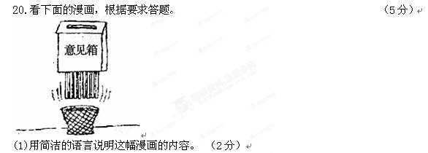答：
(2)写出漫画的寓意。（3分）
答：
21. 作文（60分）
阅读下面的材料，根据要求写一篇不少于800字的作文。
英国哲学家布朗说：“当你嘲笑别人的缺陷时，却不知道这些缺陷也在你内心嘲笑着你自己。”
是的，我们留意一下就会发现，那些喜欢嘲笑别人的人，往往一辈子毫无建树；而那些被嘲笑的人，却往往以顽强的生命力在痛苦的泥淖里绽放绚丽的生命之花。
要求选准角度，明确立意，自拟标题，自定文体，不要脱离材料的内容及含意的范围作文。

普通部高一（下）语文第二次质量检测答案
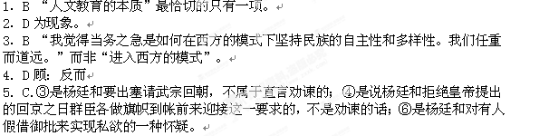6. D“终于阻止了此事”说法不当。从原文“帝为谢不审，俾戒所遣官毋纵肆而已，不能止也”来看，杨廷和并没有能够阻止此事。
7.（1）当时武宗正在宣府打猎，派使臣赐给杨廷和羊和美酒、银两，杨廷和上疏推辞。（“方”、第二个“使”、“疏”各1分，“猎宣府”句式1分，句意顺畅1分）
（2）因而请求追究拟旨的是何人，怀疑有人假借御批来实现私欲。（“因、究、假、以”个1分，句意顺畅1分）
参考译文：
杨廷和，表字介夫，新都人。父亲杨春，官居湖广提学佥事。杨廷和十二岁时参加乡试考中举人。成化十四年，十九岁，比他父亲先考中进士。改任庶吉士。杨廷和长得英俊潇洒，性格沉静稳重，周密审慎，写文章简洁流畅有章法。喜欢考察研究掌故、民情、边防事务及一切法家理论，志向高远，心怀成为宰辅重臣的愿望。
乾清宫发生火灾，杨廷和请武宗避开大殿，下诏批评自己的过错，征求正直之言。趁此与下属官员一起上疏，劝武宗早些上朝，晚些退朝，亲自参加九庙祭祀，尊崇对两宫皇后的孝顺供养，勤于每天的经史讲习。又面奏皇上广开言路，通达民情，遣还边兵，革除宫市，节省土木建筑，减少织造，一共十多条，都切中时弊。但武宗不省察。

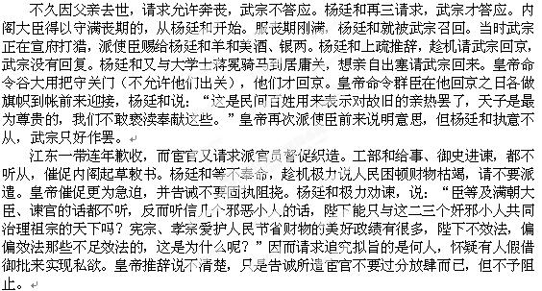
杨廷和起先屡次上疏请求退休，后来请求更加坚决。三年正月，皇帝允许杨廷和离职。第二年六月，杨廷和去世，享年七十一岁。过了很长时间，皇帝问大学士李时太仓积聚的粮食还有多少，李时回答说：“还可以支付几年。”皇帝感慨地说：“这是杨廷和的功劳啊！不可以抹杀。”
8.（1）运用了比喻修辞手法。词人以旅雁、孤云自比，形象地表现了自己当时的孤独心境。
9.（2）全词抒发了词人因金兵入侵、中原沦陷而被迫辞乡去国、漂泊江南的离愁别绪。

10.略。
11．特点：建筑古色古香；少人来往，（闭塞、封闭）。（2分）

作用：写环境封闭，是为了表现小镇不受世俗干扰，为下文刻画人物、凸显“民风淳朴”的主题提供背景。（3分，意思对即可）
12．①老者来到小镇，打算购买屠夫的旧案桌；②屠夫劈了旧案桌，老者感慨说出定风珠可治百病内情；③屠夫继续杀猪卖肉，老者不再行医。（每点2分）（意思对即可）
13．“老者”是一位著名老中医。①有见识，有心计。老者知道杀猪案桌内有蜈蚣，有定风珠，但怕“敲竹杠”，便不动声色地要出钱套购杀猪案桌。（3分）②坦直爽快，能自省自励。见杀猪案桌已毁，便告知屠夫案桌秘密，且自我剖析，“大笑而归”；最后“摘牌罢医”，表现出对人生境界的更高追求。（3分）（意思对即可）
14．①使小说主题思想集中、鲜明。定风珠，“定风”二字一语双关，既指可治百病，又指可定淳朴民风；通过定风珠，表现了作者对小镇淳朴民风、屠夫的古朴性情及“老者”的自省自励品质的赞美之情。②使小说人物形象丰满、突出。定风珠是作者刻画人物形象、展现人物性格的关键之物；屠夫的豪爽、淡然，老者先是很有心计，后幡然自省，人物性情因“定风珠”而彰显或改变；屠夫与老者、老者自身的前后变化形成鲜明对比。③使小说情节结构巧妙、高明。定风珠有统领全篇的作用，故事围绕定风珠展开，定风珠虽最终都没现形，却又让人感觉无处不在；小说以定风珠制造悬念，推动情节发展。（以上任选两点作答，每点4分，意思对即可，其他观点言之成理，亦可酌情给分。）
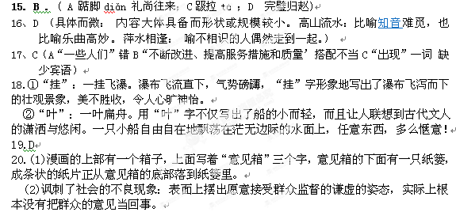21.作文提示参考：考生作文只要与“嘲笑”有关，就符合题意。
根据材料意义指向，至少有三个角度：
1.着眼于嘲笑者立意：从“当你嘲笑别人的缺陷时，却不知道这些缺陷也在你内心嘲笑着你自己”“喜欢嘲笑别人的人，往往一辈子毫无建树”等句出发，从心理、道德、发展等角度，阐述嘲笑别人，给自己带来的不良影响。
2.着眼于被嘲笑者立意：从“被嘲笑的人，却往往以顽强的生命力在痛苦的泥淖里绽放绚丽的生命之花”句出发，立足于怎样正确对待“嘲笑”，如何在“嘲笑”中走向辉煌。
3.着眼于“嘲笑”立意：发掘嘲笑者的心理背景，从自身、别人、社会、生活等方面，阐述嘲笑带来的危害，倡导包容、宽和的阳光心态，开创和谐、向上的人际关系。

